Основные итоги изучения изменчивости частот встречаемости лево- и правосторонней морф в популяциях речной камбалы Белого моря

Ершов П.Н.¹*, Фукс Г.В.², Хайтов В.М.^{3,4}
¹ Зоологический институт РАН, Беломорская биологическая станция, Санкт-Петербург
² Полярный филиал ФГБНУ «ВНИРО» («ПИНРО» им. Н.М. Книповича), Архангельск, Россия
³ Санкт-Петербургский государственный университет, Санкт-Петербург, Россия
⁴ Кандалакшский государственный природный заповедник, Кандалакша, Россия
*peteryershov@yandex.ru

Речная камбала, Platichthys flesus, является полиморфным видом, у которого в популяциях присутствуют лево- и правосторонние особи, а их соотношение варьирует в значительной степени. Для анализа пространственной изменчивости частот встречаемости двух морф большое значение имеют исследования популяций камбалы, обитающих в отдельных обширных участках ареала. Мы изучили частоты встречаемости левосторонних особей у камбалы из разных заливов Белого моря (Кандалакшский, Онежский, Двинский и Мезенский) (Рис.1). Материалом для работы послужили сборы камбалы (12263 экз.), проведенные в ходе экспедиций в 2002-2019 гг.
Полученные результаты показали, что соотношение двух морф в популяциях камбалы Белого моря характеризуется высокой изменчивостью и региональными особенностями (Рис.1). Наибольшая доля левосторонних особей отмечена у камбал из северо-западной (Кандалакшский залив, губа Чупа) и юго-западной (Онежский залив) частей Белого моря (28.3% и 21.1%, соответственно). Различия камбал по сравниваемому признаку из этих заливов были статистически достоверны (χ2=19.81, р<0.05). Значительно меньшие частоты встречаемости левосторонних особей наблюдались у камбал из юго- восточной (Двинский залив) и северо-восточной (Мезенский залив) частей Белого моря (5.2% и 3.3%, соответственно), причем между популяциями из этих заливов также отмечены достоверные различия (χ2=11.70, р<0.05). Сравнение полученных результатов с данными более ранних исследований показало сходство частот встречаемости левосторонних рыб в изученных популяциях беломорской речной камбалы.
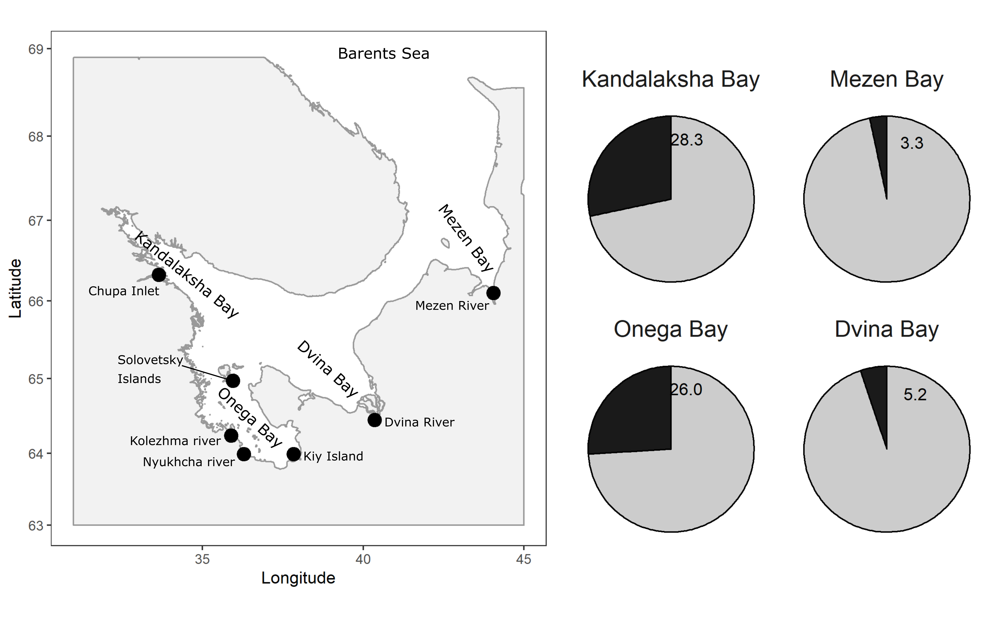
Рисунок 1. Места лова речной камбалы в Белом море. Доля левосторонних камбал (%, черный сектор) в разных заливах Белого моря

Размерно-частотные распределения лево- и правосторонних особей среди рыб одного пола в каждой из исследованных популяций оказались в целом сходны: диапазоны изменчивости были близки, а медианы не демонстрировали значимых различий (Рис.2).
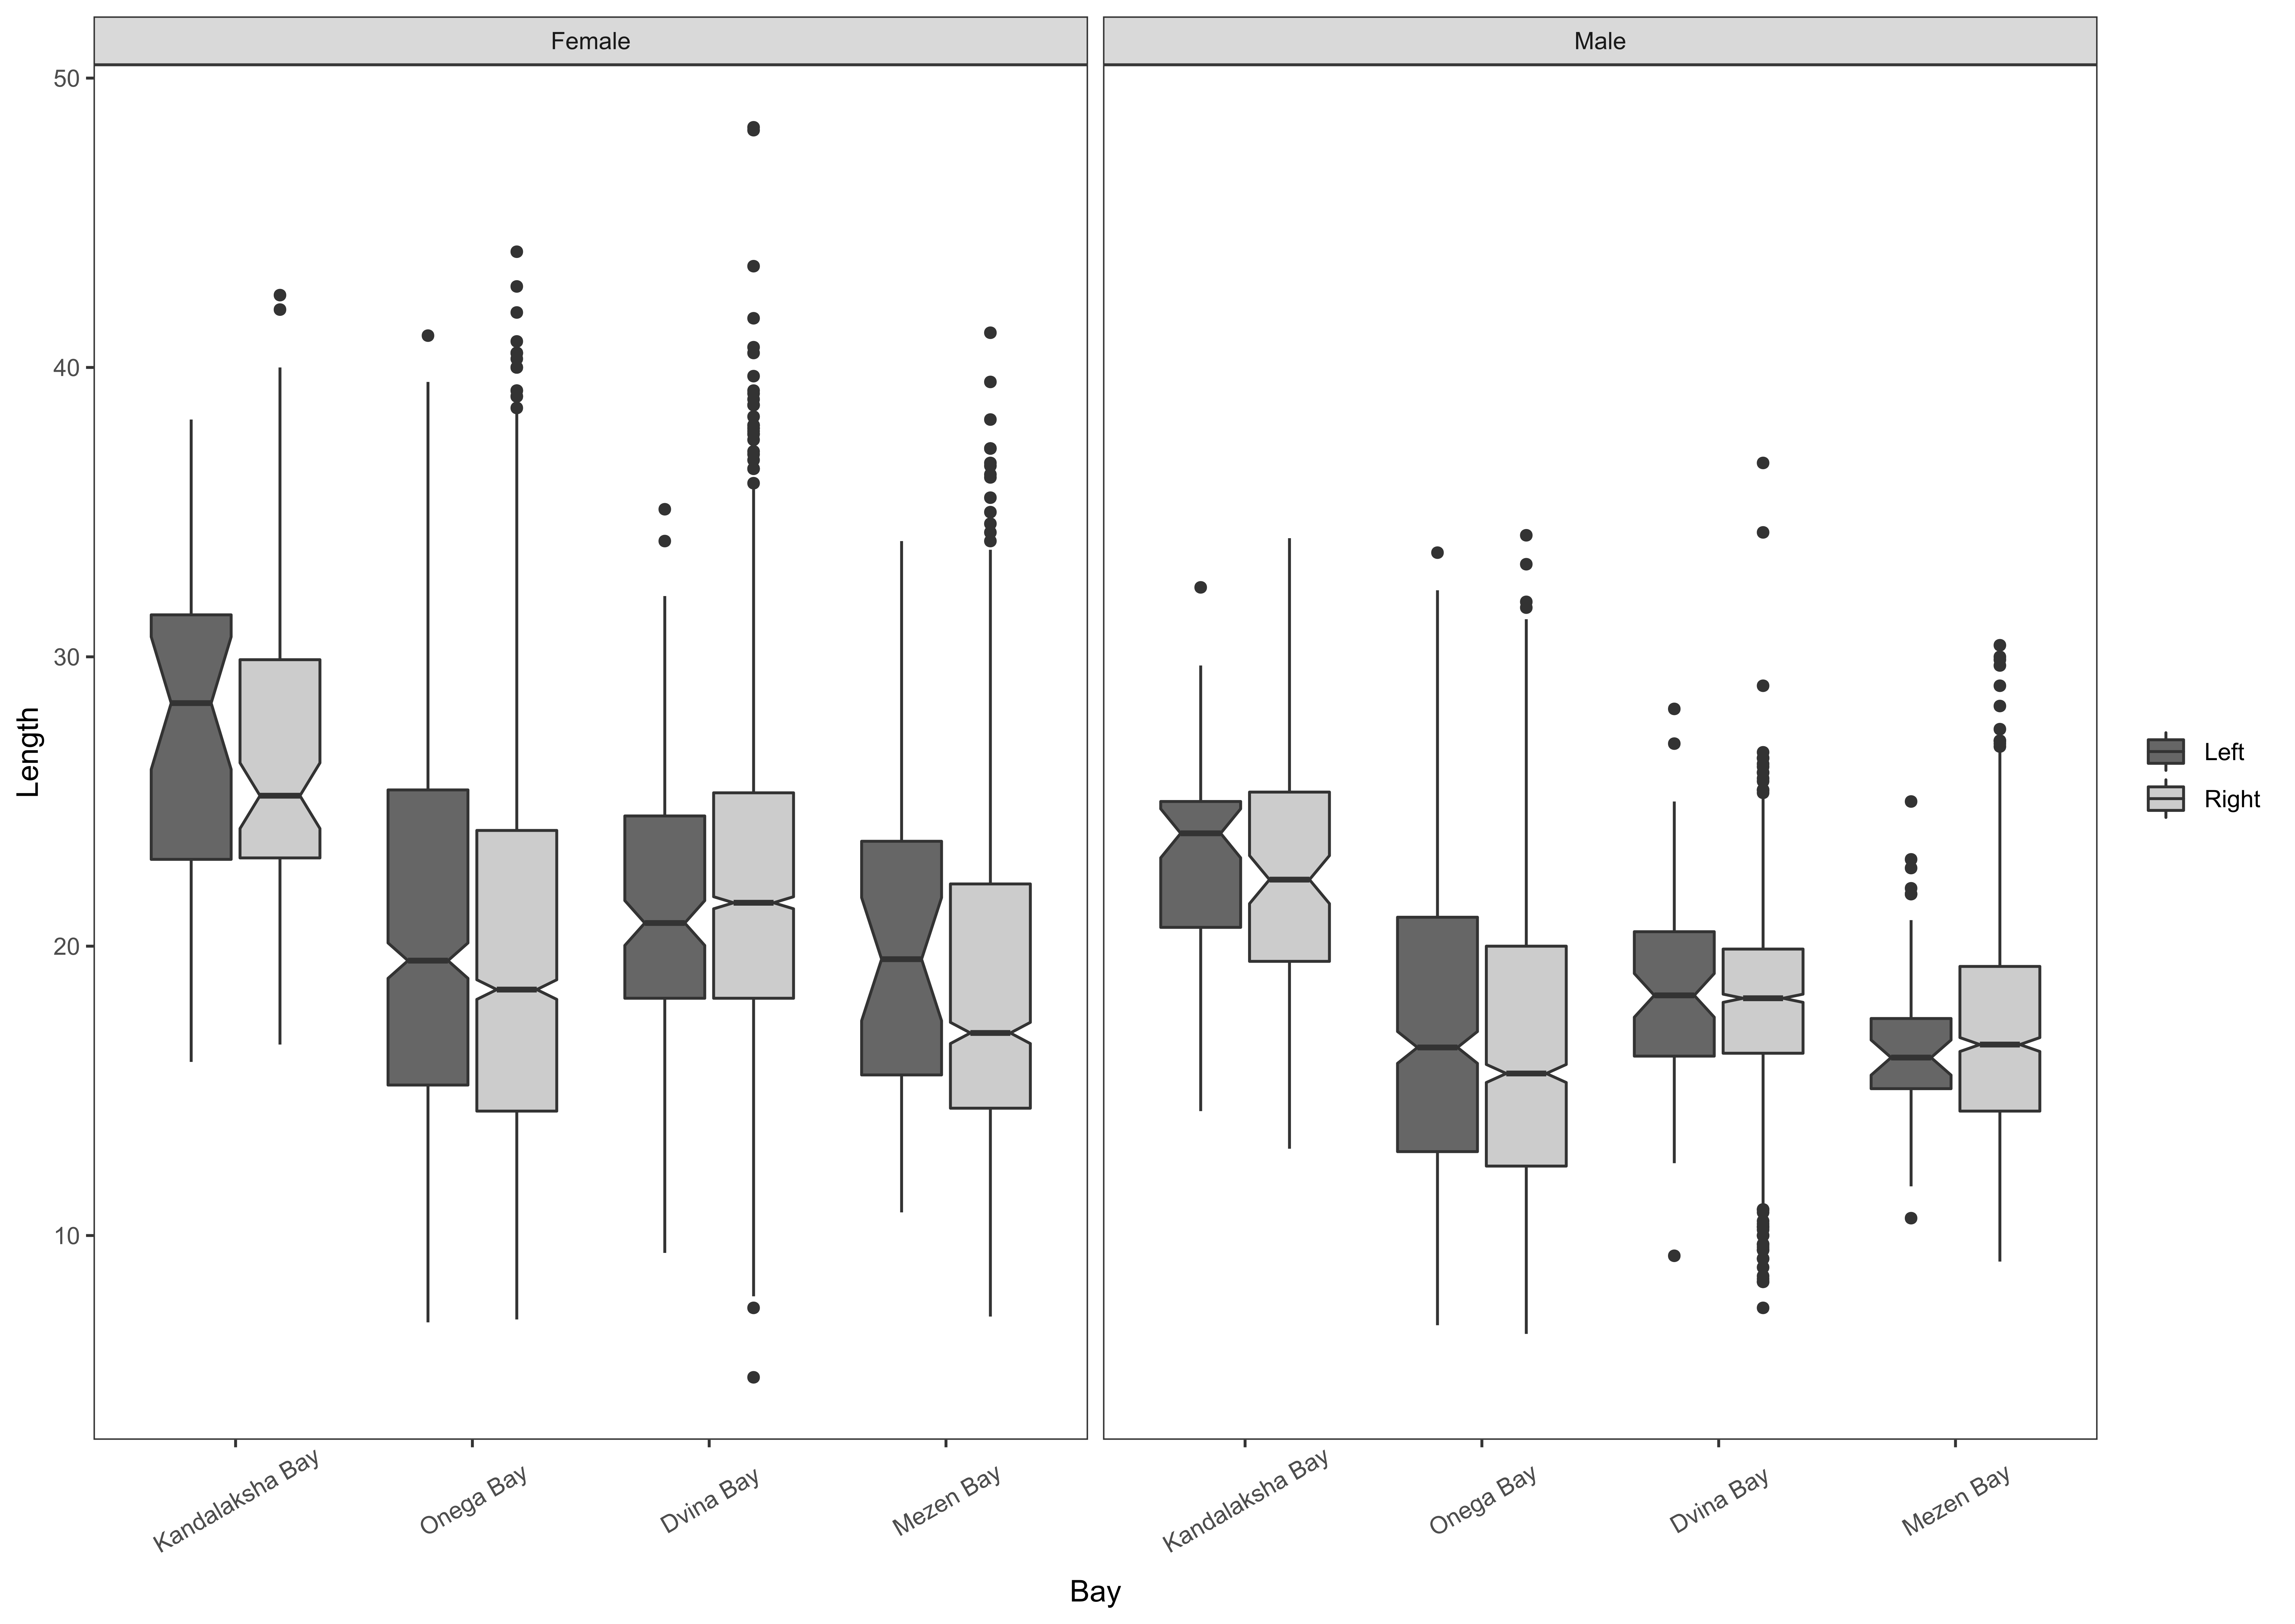
Рисунок 2. Характеристика размерного состава лево и правосторонних особей речной камбалы из разных заливов Белого моря.
Средние значения длин лево- и правосторонних камбал среди особей одного пола в каждом отдельно взятом заливе достоверно не отличались. Сравнение особенностей роста лево- и правосторонних особей среди самцов и самок было проведено только для выборки камбалы из Онежского залива, где численность исследованных реверсивных рыб была наиболее высокой по сравнению с другими популяциями. Результаты показали, что среди рыб одного пола кривые линейного роста лево- и правосторонних особей не различались (F=0.54 для самцов и F=1.29 для самок; р>0.05).
Для анализа связи частоты встречаемости левосторонних особей с размером и полом рыб в рассматриваемых выборках была построена логистическая регрессионная модель М1. В качестве предикторов в модели выступали переменные “Залив”, “Пол”, “Длина” и все возможные взаимодействия предикторов. Результаты показали, что статистически значимое воздействие на частоту левосторонних особей оказывают только место обитания популяции (фактор “Залив”) и размер особей (фактор “Длина”). Между предикторами “Залив” и “Длина” статистически значимого взаимодействия не выявлено. Это говорит о том, что в каждой из исследованных четырех популяций беломорской камбалы связь частоты встречаемости левосторонних особей с размером однотипна: частота возрастает по мере увеличения размера рыб (Рис.3А).
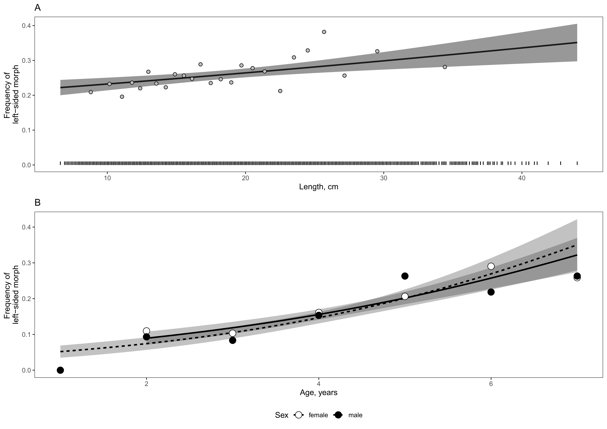
Рисунок.3. Изменения частот реверсивных особей в популяции речной камбалы Онежского залива среди рыб разного размера (А) и возраста (В).
Для выборки камбалы из Онежского залива с помощью логистической модели М2 была проанализирована связь частоты встречаемости левосторонних особей с возрастом и полом рыб. Предикторами в данной модели являлись факторы “Возраст” и “Пол”. Полученные результаты показали, что значимое взаимодействие предикторов отсутствует. Не было выявлено и значимого влияния пола. Вместе с тем, вероятность встретить левостороннюю особь находилась в статистически значимой зависимости от возраста рыб. Чем старше рыба, тем выше доля левосторонних особей среди рыб-ровесников (Рис.3В).
Межгодовая изменчивость доли левосторонних рыб в популяциях Онежского (2002-2019 гг.), Мезенского (2010-2016 гг.) и Двинского (2005-2019 гг.) заливов в целом была незначительной, статистически достоверных закономерных трендов в изменении признака не обнаружено. Частота встречаемости левосторонних особей в локальных популяциях и характер межпопуляционных отличий в разные годы наблюдений остаются относительно постоянными. Изучение многолетней изменчивости признака показало сходство частот встречаемости левосторонних рыб в популяциях речной камбалы из Кандалакшского и Онежского заливов за прошедшие 40-60 лет. Полученные результаты свидетельствуют о том, что частота встречаемости левосторонней морфы является важным морфологическим признаком, свидетельствующим о популяционной дифференциации речной камбалы в бассейне Белого моря.

